**Ingeniería de software 2**

Alumno: Santiago Vietto

Docente: Natalia Mira

DNI: 42654882

Institución: UCC

Año: 2022

**Ejercicio 4**

Ejercicios de la especificación trazo fino de un caso de uso

_ Para cada especificación planteada realice lo siguiente:

1) Observe aspectos que validen que el artefacto está bien aplicado:

a. El template muestra los datos básicos del escenario?: Actor, Objetivo del caso de uso, Prioridad, Precondición, Postcondición.

b. La descripción del escenario refleja interacción con el actor?

c. El sistema realiza las validaciones necesarias para el dominio?

2) Agregue los escenarios o cursos alternativos que reflejen mejor el dominio según su criterio.

3) Si compara el trazo fino del ejemplo con la ERS que dato le agregaría?

4) Realice el modelo de caso de uso resultante teniendo en cuenta trazabilidad y coherencia.

**Ejercicio 1:**

* Especificaciones del caso de uso:
* Gestionar el alquiler de la ambulancia
* Gestionar el alquiler del Vehículo
* Breve descripción: permite al administrador, registrar un nuevo alquiler. Este caso de uso permite registrar los alquileres para controlar el gasto efectuado por este proceso.
* Flujos de Eventos
* Flujo Básico:

|  |  |
| --- | --- |
| **Administrador de vehículos** | **Sistema** |
| 1. Selecciona la opción registrar el alquiler de transporte. | 2. Presenta la opción Control del alquiler de vehículos con los siguientes datos:  ∙ Nro de alquiler (generado por el sistema)  ∙ Fecha (generado por el sistema)  ∙ Nombre del Proveedor  ∙ Nro de Referencia  ∙ Tipo de Vehículo alquilado  . Costo por Vehículo |
| 3. Presiona la opción búsqueda de proveedor | 4. Muestra la lista de todos los proveedores |
| 5. Selecciona el proveedor. | 6. Muestra la lista de todos los automóviles que están disponibles para ser alquilados. |
| 7. Selecciona el vehículo. | 8. Muestra todo el equipamiento que contiene el vehículo (camilla, botella de oxígeno, botiquín básico, soporte vital, básico, soporte vital avanzado). |
| 9. Ingresa el dato de acuerdo al filtro deseado (nombre del proveedor). | 10. Muestra el nombre del proveedor en la opción Control del alquiler de vehículos y lista el tipo de vehículos según el proveedor encontrado.  10.1 Si no se encuentran vehículos disponibles, se llama al CU Contratar servicio Externo. |
| 11. Selecciona el equipamiento. | 12. Muestra en costo por alquiler del vehículo. |
| 13. Presiona la opción guardar. | 14. Valida los datos y guarda el alquiler. |

* Precondiciones: que el administrador de vehículos (usuario) se haya identificado con el sistema.
* Postcondiciones: se registran los datos del alquiler.

Solución: el diagrama de casos de uso resultante del trazo fino es el siguiente, en donde tenemos el actor que es el administrador asociado al CU “Gestionar alquiler de ambulancia”, y como flujo alternativo tenemos el CU “contratar servicio externo” ya que en la actividad 10 como flujo alternativo podemos decir que si no se encuentran vehículos disponibles, se llama al CU “contratar servicio externo” (se lo agrego a la tabla) y la relación es de extend:

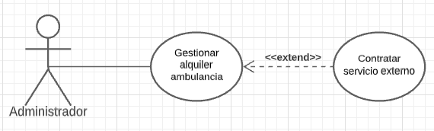

**Ejercicio 2:**

* CU: generar orden de trabajo de lote
* Actores: ingeniero agrónomo
* Tipo: imprescindible
* Propósito: crear una orden de trabajo para un lote, estableciendo las maquinarias agrícolas necesarias, el personal, las semillas y los fertilizantes a utilizar.
* Precondición: se solicita la generación de una orden de trabajo. El actor ingresa al sistema a la opción de generar orden de trabajo.

|  |  |  |
| --- | --- | --- |
| **Actor** | **Respuestas del sistema** | **Alternativas** |
| 1. Ingresa el código del lote a trabajar | 2. Busca los datos del lote | 2.1 Si el lote no está registrado, se llama al CU Registrar Lote |
| 3. Ingresa código de maquina agrícola a utilizar en el lote. | 4. Busca los datos de la maquina agrícola. | 3.1 Si la maquinaria no está registrada se llama el CU Registrar maquinaria agrícola. |
| 5. Ingresa la fecha de realización de la Orden de trabajo. | 6. Busca la disponibilidad de la máquina para el día indicado | 6.1 Si la maquina no está disponible para esa fecha se muestra maquinas similares disponibles.  6.2 Si no hay maquinas similares disponibles se termina el caso de uso. |
| 7. Se ingresa el código del Personal a asignar a la tarea. | 8. Busca datos del Personal | 8.1 Si el personal no está registrado se llama al CU Registrar Personal |
|  | 9. Se busca disponibilidad para la fecha de las tareas | 9.1 Si el personal no está disponible se ofrece personal equivalente.  9.2 Si no hay personal disponible se termina el CU. |
| 10. Se ingresa el código de fertilizante a utilizar | 11. Se busca datos del fertilizante | 11.1 Si no existe el fertilizante, se llama al caso de uso Registrar Fertilizante |
| 12. Se ingresa la cantidad de fertilizante a utilizar | 13. Se verifica disponibilidad en Stock del fertilizante en deposito | 13.1 Si no hay suficiente fertilizante, se emite mensaje y se termina el CU. |
| 14. Se ingresa el código de la semilla a sembrar | 15. Se busca datos de la semilla | 15.1 Si no existe la semilla se llama al caso de uso registrar semilla. |
| 16. Se ingresa la cantidad de semilla a utilizar | 17. Se verifica la disponibilidad en stock de la semilla en Silo | 17.1 Si no hay suficiente semilla, se emite mensaje y se termina el CU. |
| 18. Confirma orden de trabajo. | 19. Registra la orden de trabajo |  |
|  | 20. Actualiza estado del lote. |  |
|  | 21. Actualiza estado de la maquina agrícola |  |
|  | 22. Actualiza el estado de personal |  |
|  | 23. Actualiza el stock del fertilizante |  |
|  | 24. Actualiza stock de semilla del silo |  |
|  | 24. Actualiza stock de semilla del silo |  |

Solución: el diagrama de casos de uso resultante del trazo fino es el siguiente, en donde tenemos el actor que es un ingeniero agrónomo asociado al CU “crear orden de trabajo”. Como vemos en el flujo alternativo, primero se llama al CU “Registrar lote” por ende lo agregamos como un extend, y siguiendo el flujo sucede lo mismo con los casos donde se llama a los CU. Obviamente puede ser modelado:

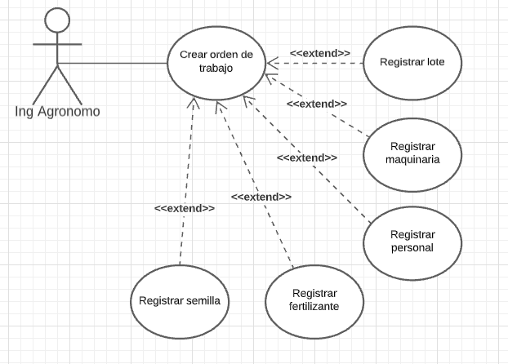

**Ejercicio 3:**

* Especificación del caso de uso: registrar alquiler
* Descripción: permite el registro en el sistema del alquiler de un inmueble.
* Actores: administrativo de la inmobiliaria
* Precondición: el caso de uso comienza cuando se concreta una operación de alquiler de un inmueble y se registra en el sistema.
* Flujo base:

|  |  |
| --- | --- |
| **Acciones de los actores** | **Respuesta del sistema** |
| 1. El Operador ingresa los datos del cliente. | 2. El sistema muestra todos los datos del Cliente. Nombre, Apellido, DNI, etc. |
| 3. El Operador ingresa los datos del propietario. | 4. El sistema muestra los datos del propietario Nombre, Apellido, DNI, etc. |
|  | 5. El sistema muestra los datos de los inmuebles del propietario. |
| 6. El Operador selecciona un inmueble. |  |
| 7. El Operador ingresa la fecha de la operación y los datos necesarios para realizar el registro. | 8. El sistema consulta el valor de la operación y realiza los cálculos necesarios. Llama al caso de uso Consultar precio. |
| 9. El operador confirma operación. | 10. El sistema registra el alquiler y llama al caso de uso Generar Contrato de Alquiler. |

Solución: el caso de uso es el siguiente:

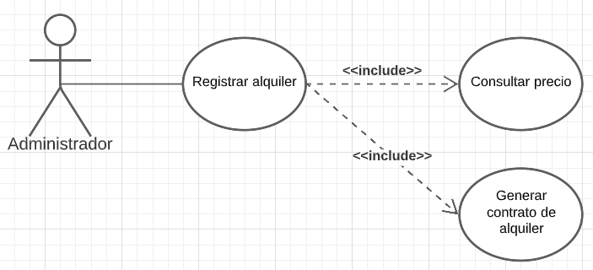

**Ejercicio 4:**

* Especificación del caso de uso: registrar planificación de proyectos.
* Descripción: permite el registro de la planificación de las tareas de un proyecto, asignando roles y tiempos.
* Actores: gestor de tareas
* Precondición: el caso de uso comienza cuando el proyecto de desarrollo está aprobado.
* Flujo base:

|  |  |
| --- | --- |
| **Acciones de los actores** | **Respuesta del sistema** |
| 1. El Operador presiona la opción de cargar planificación del proyecto. | 2. El sistema despliega la pantalla. |
| 3. El Operador carga el nombre y la descripción del proyecto. | 4. El sistema despliega las tareas para ser asignadas. |
| 5. El Operador busca las tareas |  |
| 6. El Operador elije las tareas que necesita y las asocia al proyecto. |  |
| 7. El Operador carga las fechas que demora una tarea. | 8. El sistema despliega las personas disponibles. |
| 9. El Operador busca las personas que desarrollaran cada tarea |  |
| 10. El Operador elije las personas que necesita y las asocia al proyecto |  |
| 10. El Operador confirma la planificación. | 11. El sistema llama al caso de uso Calcular costo del proyecto. |
| 12. Fin del caso de uso. |  |

Solución: el caso de uso es el siguiente:

